Website voor Gebak Op het Werk

PVB: Ontwerpen van een applicatie

Datum: 1 – 12 – 2014

Studenten: Kevin Mensink, Jeffrey van der kleij, Ian Wijma

Opdracht: Ontwerpen van en website voor een Bakkerij

Voorwoord

Dit boekwerk is bestemt voor de bakkerij Gebak Op het Werk te Enschede. En gaat over een website waar een klant een taart kan bestellen en waar de bakker zijn bestellingen kan aflezen. En word in opdracht van de bakkerij Gebak Op het Werk uit gevoerd door ons bedrijf Hatseflats.

Inhoudsopgave

Voorwoord – Pagina 1

Inhoudsopgave – Pagina 2

Inleiding – Pagina 3

Functioneel ontwerp (Klant) – Pagina 4

Functioneel ontwerp (Bakker) – Pagina 5

use case – pagina 6

technish ontwerp – Pagina 14

Inleiding

Wij zijn een bedrijf gevestigd te Hengelo en werken voor particulieren in de regio, waardoor wij meer kijk hebben op bedrijven die vooral bekent zijn in de omgeving. We maken auto`zmatisatie mogelijk door het toepassen van interactieve websites.

De aangevragde website word geschreven in ASP.NET in combinatie met C#. De achter liggende database word gehost op een SQL Server en gescreven in SQL. Er word naar schatting ~2 weken aan gewerkt door een team van 3 mensen. Waarvan de taken onderling in een vergadering worden verdeelt.

Wij programmeren met het programma Visual Studio om de website te ontwikkelen en te ontwerpen. We gebruiken SQL Management studio om de database op te bouwen. En te testen op fouten. Verder gebruiken wij ook nog willekeurige browsers om de website te testen. denk hierbij aan Google's Chrome, Mozilla's Firefox en Microsoft's Internet Explorer. Om er zo van zeker te zijn dat het werkt voor alle browsers .

Gebak Op het Werk dat te Enschede is gevestigd is een bedrijf dat voornamelijk voor bedrijven gebak bezorgd.

Op de website kunnen de klanten in loggen, de taart selecteren en het aantal taarten aangeven. Daarna kunnen hun de bestelling afronden. Waarna de bestelling bij de bakker terecht komt, en de bakker kan zien hoeveel hij van elke taart heeft. Zodat hij die ook kan bestellen.

Functioneel ontwerp (Klant)

Home

Al de klant de website bezoekt, komt hij al default op de home pagina terecht. Waar hij een vriendelijk welkomst bericht ziet en een menu waar hij uit een taarten lijst kan kiezen of bedrijf informatie met de informatie over jullie bedrijf. Als hij voor de bestel lijst kiest, Moet hij zichzelf registreren en daarna inloggen.

Registreren

Indien de klant nog geen klant is. Moet de klant zich registreren

Inloggen

Als de klant wilt inloggen moet hij/zij hun gegevens invullen. Denk hierbij aan een gebruikers naam en een wachtwoord. Daarna komt hij op de home pagina terecht waar hij naar zijn profiel kan gaan, bestel lijst, zijn order lijst met al zijn orders.

Profiel

Op deze pagina staat zijn informatie, denk hierbij aan het bezorg adres en gebruikers gegevens. Op deze pagina kan de gebruiker zijn wachtwoord veranderen en bezorg adres. Hier kan de klant zijn accound ook inactief maken. Waardoor de gebruiker geen klant meer is bij de bakkerij.

Order Lijst.

Hier ziet de gebruiker alle taarten die de bakkerij heeft toegevoegd. Waar de gebruiker achter moet zetten hoeveel hij van die specifieke taart wilt. Waarna hij naast de totaal prijs op de bestel knop klikt. En word gestuurd naar

Bestellen.

De gebruiker vult zijn inlog gegevens in als een bevestiging van de order. Daarna krijgt de user een mail met de bestelling informatie.

Functioneel ontwerp (Bakker)

Home

Als de bakker op de website komt, Ziet hij het zelfde als de Klant ziet, Dus wij verwijzen een bladzijde terug naar “Functioneel Ontwerp (klant), Home voor meer informatie

Inloggen

Als de bakker wilt inloggen moet hij net als de klant. En na het inloggen kom je op de home pagina terecht. Waar hij kan kiezen uit Klanten Beheren, Taarten Beheren

Klanten Beheren

Hier kan de bakker alle klanten zien, waar hij een klant kan selecteren en het account op inactief stellen. Zodat de klant niet maar kan inloggen zonder contact op te nemen met de bakkerij. Dit kan handig zijn voor wan betalers.

Taarten Beheren

Hier kan de bakker alle taarten zien die hij ooit heeft toegevoegd. Hij ziet welke taart en inactief staan, Dus niet in het assortiment staan. Hij kan hier ook de taarten aanpassen, en nieuwe taarten toevoegen met hun informatie, zoals een titel, beschrijving, een prijs, en een Plaatje.

Bestellingen

Hier ziet de bakker alle bestellingen die nog niet zijn verwerkt. Hij drukt op afdrukken, en daarmee word de order ook bevestigd. En kan hij verder naar de volgende order. Hij kan op deze pagina ook naar alle taarten gaan, Waar hij een som van alle taarten bij elkaar ziet. Dus dat je ziet hoeveel je van een taart hebt. Van alle taarten.

Use Case

Use Case
Project Name: Gebak op het werk
Project ID: 1337
Executive Sponsor: MultiVlaai
Project Manager: Jeffrey van der Klij, Kevin Mensink, Ian Wijma
Business Analyst: Jeffrey van der Klij, Kevin Mensink, Ian Wijma

Date: December 11, 2014
Table of Contents
Approvals 3
Use Case List 3
1 Feature Name (Example: ATM Transaction) 3
1.1 Feature Process Flow / Use Case Model 3
1.2 Use Case(s) 3
2 Feature Name (Repeat for each Use Case) 3
2.1 Feature Process Flow / Use Case Model 3
2.2 Use Case(s) 3

Revision History
Version | Date | Revision Description
.01
.02
.03
.04
1.0 |  | Approved Use Case

Approvals

We have carefully assessed the Use Cases for this project. This document has been completed in accordance with the requirements of the System Development Methodology.

MANAGEMENT CERTIFICATION - Please check the appropriate statement.

______ the document is accepted.

______ the document is accepted pending the changes noted.

______ the document is not accepted.

We fully accept the changes as needed improvements and authorize initiation of work to proceed. Based on our authority and judgment, the continued operation of this system is authorized.
(*=Required **= Submit for Review Approval Not Required)

Executive Sponsor** DATE

Project Sponsor* DATE

Quality Assurance Manager / Team Lead* DATE

Business Analyst Manager / Team Lead* DATE

Project Manager DATE

Use Case List
Use Case ID | Primary Actor | Use Cases

Feature Name

Feature Process Flow / Use Case Model

Use Case(s)
Use Case ID: | UC-1337
Use Case Name: | Gebak op het werkt
Created By: | Ian |  | Last Updated By:
Date Created: | 11-11-14 |  | Last Revision Date:
Actors: |  | Bakker: Deze actor is de administratie. Deze kan taarten toevoegen, De totale orderlijst zien en een afleverlijst genereren, Facturen genereren En een bestel lijst genereren  Klant: kan inloggen, Een lijst met taarten zien waarna hij ze kan bestellen.
Description: |  | Een werkende webshop die taarten kan verkopen.
Trigger: |  | Als je bent ingelogt kan je taarten bestellen. Of je order afmaken.
Preconditions: |  | Je kan alle taarten zien. Verder kan je ze nog niet bestellen.
Postconditions: |  | Als de bestellingen voor die dag gedaan zijn, Kan de bakker een bestellijst maken. En de facature uitdraaien voor de klanten.
Normal Flow: |  | - Gebruiken logt in.  - De gebruiker Komt op home terecht, waarna hij naar de taarten kan gaan.  - Daar kan hij de heoveelheid van welke taarten selecteren.  - Waarna de klant betaalt.  - Daarna word er een bevestegings mail gestuurt.  - Als de bakker inlogt dan word hij gestuurd naar home  - Daarna kan hij kiezen uit de bestellijst zien, een taart toevoegen/weizigen, En de facature lijst voor die dag.  - Als hij naar taarten toevoegen kiest, Moest hij daar op die pagina de informatie van de taart opgeven.  - Als hij kiest om de bestellijst wilt zien, Komt hij op de pagina waar hij een verzameling krijgt van alle bestellde taarten bij elkaar opgetelt.  - Al hij de Facaturelijst kiest, ziet hij een lijst met alle besellingen van die dag met een optie om alle facturen te zien. Waarna hij hem kan afdrukken.
Alternative Flows:  [Alternative Flow 1 – Other way of ordering] |  | - Gebruiker selecteerd wat hij wilt bestellen.  - klik op bestellen en word naar inloggen gestuurt.  - Je logt in en daarna moet de klant betalen.  - Daarna word er een bevestigings mail gestuurt.
Exceptions: |  | Wanneer er geen connectie is met de database, word je uitgelogt, en naar de login pagina gestuurt. En je ontvangt een message dat er iets fout is gegaan aan onze kant.
Includes: |  | [List any other use cases that are included (“called”) by this use case. Common functionality that appears in multiple use cases can be split out into a separate use case that is included by the ones that need that common functionality. e.g. steps 1-4 in the normal flow would be required for all types of ATM transactions- a Use Case could be written for these steps and “included” in all ATM Use Cases.]
Frequency of Use: |  | Elke keer dat je inlogd.
Special Requirements: |  | Je moet inloggen om de site te gebruiken.
Assumptions:
Notes and Issues:

Use Case ID: | UC-1337
Use Case Name: | Inloggen
Created By: | Ian Wijma |  | Last Updated By: | Ian wijma
Date Created: | 18-11-14 |  | Last Revision Date: | 18-11-14
Actors: |  | Bakker & user
Description: |  | Dit laat de user inloggen. En daardoor word zijn accound setting beslist (bakker of user)
Trigger: |  | Invoeren van gebruikersnaam en wachtwoord, waarna je klikt op een login knop.
Preconditions: |  | Je kan naar de taarten pagina.
Postconditions: |  | User heeft bepaalde pagina's die te maken heeft met de role van de user.
Normal Flow: |  | Invoeren van gebruikersnaam en wachtwoord, waarna je klikt op een login knop.
Alternative Flows: |  | Taart selecteren, klikken op afrekenen. En je word ge redirect naar het inlog scherm. Waarna je je gebruikersnaam en wachtwoord invoert, waarna je klikt op een login knop.
Alternative Flows: |  | Error message als er geen connectie is naar de database.
Exceptions: |  | SQL exceptions.
Includes: |  | Gebruikersnaam en wachtwoord
Frequency of Use: |  | Wanneer je inlogt
Special Requirements: |  | ~~~~
Assumptions: |  | De user logt in
Notes and Issues: |  | Geen connection with the database

Use Case ID: | UC-1337
Use Case Name: | Taarten Bestellen
Created By: | Ian Wijma |  | Last Updated By: | Ian wijma
Date Created: | 18-11-14 |  | Last Revision Date: | 18-11-14
Actors: |  | User
Description: |  | Hier kan de gebruiker (user) de taarten bestellen.
Trigger: |  | De user klikt op betellen, en als de user is ingelogd word hij naar de betaal pagina gestuurd.
Preconditions: |  | De user selecteert hoeveel van welke taarten hij wilt hebben.
Postconditions: |  | Hij betaalt de prijs die hij krijgt voor de producten.
Normal Flow: |  | De user vult in hoeveel taarten hij wilt van een bepaalde soort. En klikt op bestellen, En betaalt de prijs voor de taarten.
Alternative Flows: |  | De user vult in hoeveel taarten hij wilt van een bepaalde soort. En klikt op bestellen, Logt in, en betaalt de prijs voor de producten.
Exceptions: |  | SQL Exception.
Includes:
Frequency of Use: |  | Elke order
Special Requirements: |  | ~~~~
Assumptions: |  | De user bestelt taarten.
Notes and Issues: |  | Geen connectie met de database.

Use Case ID: | UC-1337
Use Case Name: | Taarten toevoegen.
Created By: | Ian Wijma |  | Last Updated By: | Ian wijma
Date Created: | 18-11-14 |  | Last Revision Date: | 18-11-14
Actors: |  | bakker
Description: |  | De bakker toegt een taart toe doormiddel vaninformatie van de taart op te geven. Zoals naam, beschijving, prijs en een afbeelding.
Trigger: |  | De bakker klikt op bevestigen als alle gegevens zijn ingevult.
Preconditions: |  | De bakker moet ikgelogd zijn.
Postconditions: |  | De bakker moet alle gegevens in moeten hebben gevult.
Normal Flow: |  | De bakker vult de gegevens in. En upload een plaatje. En krijgt een preview te zijn, en klikt op bevestigen.
Alternative Flows: |  | Geen~
Exceptions: |  | SQL Exception.
Includes:
Frequency of Use: |  | Elke taart die word toegevoegt
Special Requirements: |  | Een image van de taart.
Assumptions: |  | De bakker wilt een taart toevoegen.
Notes and Issues: |  | Geen connectie met de Database.

Technisch Ontwerp

Inhoudsopgave

Klassen Diagram – Pagina 16

Activiteiten Diagram – Pagina 17

Status Diagram – Pagina 18

Gebruikers Interface – Pagina 19

Klassen Diagram
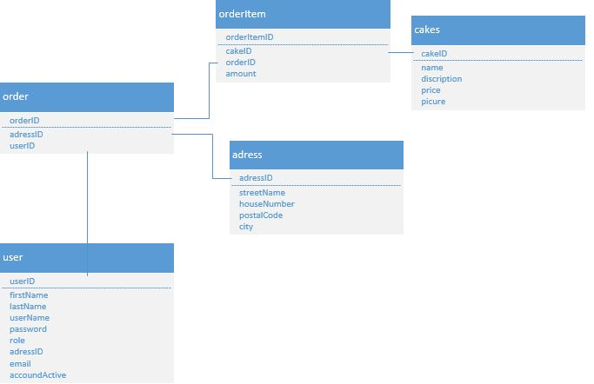
Zo gaat het database er aan de achterkant uitzien.

Activiteiten Diagram
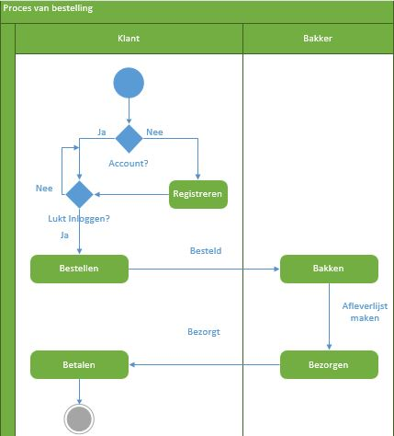
Zo ziet de technische kant van het bestellen van taarten eruit

Status Diagram
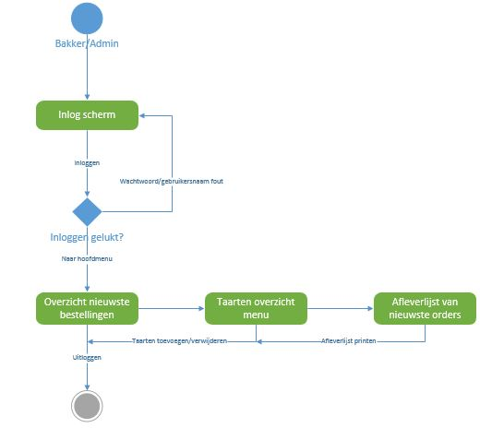Dit is een technische weergave van het bestellen van taarten inclusief het inloggen, dit is versie 1

En Dit is de 2e versie.
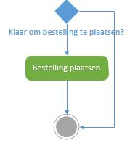
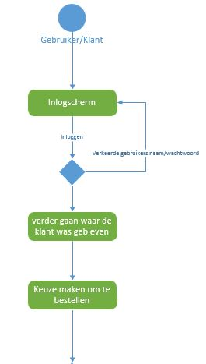

Gebruikers Interface
Nieuwe gebruikers toevoegen:
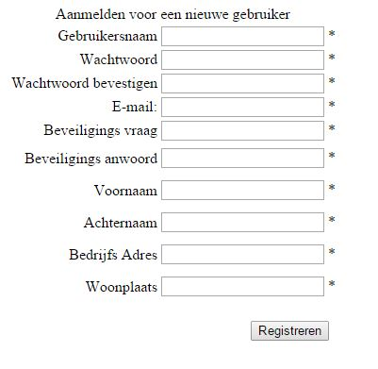
Taart toevoegen.
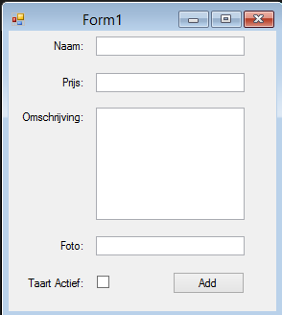

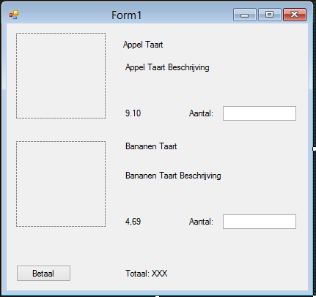
Bestelling bevestigen.

Aanbevelingen

Om de website te hosten heb je een Windows server nodig die ASP.net ondersteunt. Je hebt ook een SQL server nodig om de database te hosten. Verder is er een domein nodig voor een mooie naam. Als laatst is er een computer nodig met internet toegang en een webbrowser nodig, wij bevelen Google's Chrome aan, maar andere browsers zijn ondersteunt.

Conclusie

De website moet het aantrekken van klanten vergroten. Dat verwachten we omdat het bestellen van taarten erg gemakkelijk is, het is gedaan binnen 5 minuten te doen zonder account en binnen 2 met. Dus het word voor de klant alleen maar makkelijker.

